
P R E S S E I N F O R M A T I O N

Medizinische Versorgung von Kindern und Jugendlichen mit Hormonstörungen und Blutzuckerkrankheit

- Klinik für Kinder- und Jugendmedizin am Städtischen Krankenhaus Pirmasens erhält pädiatrische Spezialambulanz für Endokrinologie und Diabetologie
- Erweitertes Leistungsspektrum ermöglicht jetzt u. a. auch die Behandlung von Wachstums-, Schilddrüsen-, Pubertäts- und Geschlechtsentwicklungsstörungen sowie von Diabetes mellitus Typ 1 und Adipositas
- Lokale Behandlung erspart Betroffenen und ihren Familien das bisher notwendige Pendeln insbesondere an das Universitätsklinikum des Saarlandes in Homburg

Pirmasens, 10. Juni 2026. Krankenhäuser in Deutschland müssen ihre Leistungen unter wachsendem wirtschaftlichem und qualitativem Druck stärker spezialisieren, um langfristig am Markt zu bestehen und eine bessere Versorgung zu gewährleisten – Stichwort Krankenhausreform. Vor diesem Hintergrund eröffnet die Klinik für Kinder- und Jugendmedizin am Städtischen Krankenhaus Pirmasens zum 15. Juni 2026 eine endokrinologische Spezialambulanz. Damit wird es jetzt möglich, junge Patientinnen und Patienten mit hormonellen Problemen wie u. a. Wachstums-, Schilddrüsen-, Pubertäts- und Geschlechtsentwicklungsstörungen sowie mit Diabetes mellitus Typ 1 und Adipositas vor Ort zu behandeln. Bislang mussten Betroffene und ihre Familien hierfür belastende weite Anfahrten in Kauf nehmen, insbesondere an das Homburger Universitätsklinikum des Saarlandes (UKS).
Die neue pädiatrische Spezialambulanz für Endokrinologie und Diabetologie wird von Alsu Zhachik geleitet; eine Sprechstunde findet jeweils montags und mittwochs von 13 bis 16.30 Uhr statt. Für die qualifizierende Zusatzweiterbildung wurde die Oberärztin für drei Jahre an das UKS (Prof. Dr. Tilman Rohrer) entsandt. Nach erfolgreich abgelegter Prüfung erhielt sie die Zusatzbezeichnung „Fachärztin für Kinder- und Jugend-Endokrinologie und Diabetologie“. Frau Zhachik wird anfangs von Herrn Prof. Dr. Rohrer in klinischer Supervision begleitet.
„Ich freue mich sehr auf die neue Aufgabe und die enge Zusammenarbeit mit den zuweisenden Kinder- und Hausärzten“, betont Alsu Zhachik. Die Oberärztin und Leiterin der neuen pädiatrischen Spezialambulanz für Endokrinologie und Diabetologie gehört bereits seit Sommer 2015 zum Kollegium des Städtischen Krankenhauses Pirmasens. „Unser Ziel ist es, die Versorgung in dem Spezialgebiet langfristig auf ein breiteres Fundament zu stellen.“
„Wir freuen uns sehr, dass Frau Zhachik die Qualifikation für Kinder- und Jugend-Endokrinologie und Diabetologie erfolgreich abgeschlossen hat – ein Schritt, der ihr ein hohes Maß an Eigenengagement abverlangt hat“, sagt Peter Weiss, Chefarzt der Klinik für Kinder- und Jugendmedizin. „Ihre neu erworbene und verbriefte Kompetenz hat die Einrichtung der ersten Spezialambulanz unserer Kinderklinik möglich gemacht – ein echtes Qualitätsplus. So können wir Kinder und Jugendliche mit entsprechenden Krankheitsbildern jetzt direkt vor Ort behandeln und ihnen sowie ihren Familien die zusätzliche Belastung langer Fahrten ersparen.“
„Unsere neue pädiatrische Spezialambulanz für Endokrinologie und Diabetologie stärkt die regionale Versorgung von Kindern und Jugendlichen. Sie wirkt gleichzeitig dem aufgrund hoher Bedarfe bestehenden Versorgungsmangel entgegen, der über die Landesgrenzen hinaus zu teils langen Wartezeiten führt“, erklärt Christian Koob, Geschäftsführer der Städtisches Krankenhaus Pirmasens gGmbH. „Damit zeigt sich, wie wertvoll Zusatzqualifikationen im Rahmen der Weiterbildung und die Zusammenarbeit mit Partnern wie dem Universitätsklinikum des Saarlandes für beide Seiten sind.“

Ergänzendes zum Städtischen Krankenhaus Pirmasens
Als regionales Akutkrankenhaus versorgt das im Jahr 1988 erbaute Städtische Krankenhaus Pirmasens die Patienten der Stadt Pirmasens, der umgebenden Südwestpfalz und des Saarpfalz-Kreises. Durch die Fusion mit dem St. Elisabeth Krankenhaus Rodalben, mit Wirkung zum 1. Januar 2022, erhielt die Städtisches Krankenhaus Pirmasens gGmbH die Einstufung zum Schwerpunktversorger.
Zum Leistungsspektrum am „Standort Pirmasens“ gehören die Allgemein- und Viszeralchirurgie, Allgemeine Innere Medizin, Gastroenterologie und Diabetologie, Anästhesiologie, Intensiv-, Notfallmedizin und Schmerztherapie, Gefäßchirurgie und Gefäßmedizin, Gynäkologie und Geburtshilfe, Kardiologie, Kinder- und Jugendmedizin, Plastische und Handchirurgie, Psychiatrie und Psychotherapie, Radiologie, Unfallchirurgie und Orthopädie sowie Urologie und Kinderurologie. Darüber hinaus befasst sich ein zertifiziertes Krebszentrum mit der Vorsorge, Diagnose und Therapie von Brustkrebserkrankungen. Die Abteilung für Unfallchirurgie und Orthopädie ist als Regionales Traumazentrum des TraumaNetzwerkes Saar-(Lor)-Lux-Westpfalz zertifiziert und sichert die Behandlung schwer verletzter Patienten auf höchstem Niveau; als EndoCert-zertifiziertes EndoProthetikZentrum ist sie zudem Mitglied im Endoprothesenregister Deutschland (EPRD). Zudem verfügt der „Standort Pirmasens“ über ein Darm-, Diabetes- und ein Schilddrüsenzentrum sowie das Beckenboden-Zentrum Südwestpfalz.
Der „Standort Rodalben“ verfügt über die Fachabteilungen Anästhesie, Innere Medizin und interdisziplinäre Intensivmedizin, Konservative Orthopädie und Spezielle Schmerztherapie sowie Operative Orthopädie und Unfallchirurgie (ebenfalls als Endoprothetik-Zentrum zertifiziert).
Die Tochtergesellschaft „MVZ Städtisches Krankenhaus Pirmasens gGmbH“ betreibt ein Medizinisches Versorgungszentrum (MVZ) mit Fachpraxen für Chirurgie (Pirmasens und Rodalben), Gynäkologie (Pirmasens und Zweibrücken), Kinderheilkunde (Pirmasens und Dahn) und Urologie.
Zusammen beschäftigen beide Standorte mehr als 1.700 Mitarbeiterinnen und Mitarbeiter und verfügen über insgesamt 574 Betten/tagesklinische Plätze. Weitere Informationen unter https://kh-pirmasens.de.
20260610_khp

Begleitendes Bildmaterial
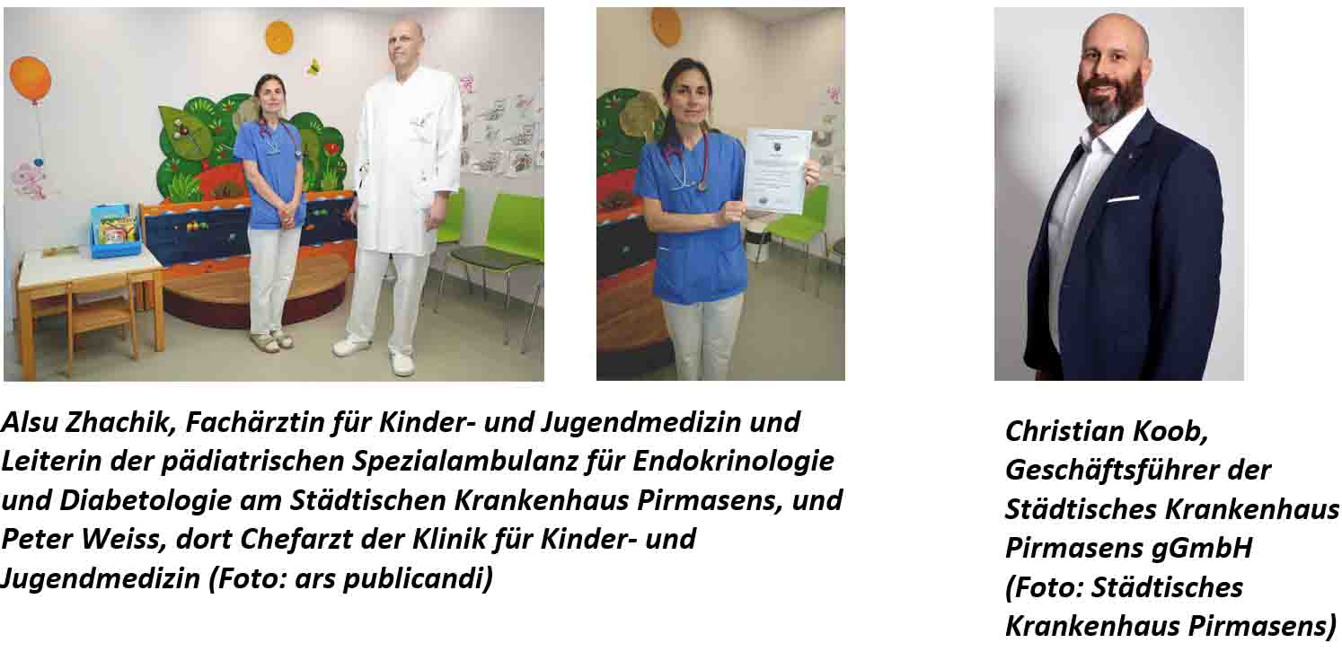

[ Download unter https://ars-pr.de/20260610_khp ]

Weitere Informationen Presse-Ansprechpartner
Städtisches Krankenhaus Pirmasens gGmbH ars publicandi GmbH
Geschäftsführer Christian Koob Martina Overmann
Pettenkoferstraße 22 Schulstraße 28
D-66955 Pirmasens D-66976 Rodalben
Telefon: +49 6331 714-0 Telefon: +49 6331 5543-13
Telefax: +49 6331 714-1023 Telefax: +49 6331 5543-43
geschaeftsleitung@kh-pirmasens.de MOvermann@ars-pr.de
https://kh-pirmasens.de https://ars-pr.de

